УДК 004.55: 81`33 (11)

Д.Н. ЕВСЕЕНКО, Н.С. КИРГИНЦЕВА, С.А. НЕЧАЕВ (11)
ВУНЦ ВВС «ВВА им. проф. Н.Е. Жуковского и Ю.А. Гагарина» (г. Воронеж) (10)

ЛИНГВИСТИЧЕСКОЕ ОБЕСПЕЧЕНИЕ ИНФОРМАЦИОННЫХ ТЕХНОЛОГИЙ ДВОЙНОГО НАЗНАЧЕНИЯ (11)

Рассматривая вопрос лингвистического обеспечения информационных технологий двойного назначения, следует уточнить, что собой представляет информационная технология и каким образом она связана с проблемой лингвистического обеспечения.
Следует отметить, что термин «технология» используется довольно давно и, в основном, в связи с производством каких-либо технических или иных продуктов. Согласно определению, данному в работе [1. Некрасов], "технология представляет собой совокупность методов и инструментов для достижения желаемого результата".

Если мы обратимся к официальным документам, то увидим что Федеральный Закон [2.ФЗ] определяет информационные технологии как "...процессы, методы поиска, сбора, хранения, обработки, предоставления, распространения информации и способы осуществления таких процессов и методов".
Два определения разнятся между собой. Наблюдаются разночтения в определении технологии как совокупности методов и инструментов и определении информационной технологии как совокупности процессов и методов и, как следствие в федеральном законе, инструменты «выносятся за скобки» этого понятия.
Мы будем придерживаться определения, данного в Большой российской энциклопедии, которое гласит: "информационные технологии - совокупность методов, программно-технических и технологических средств, обеспечивающих сбор, накопление, обработку, хранение, представление и распространение информации" [3].
Аналогичное определение дано в работе [4], где информационная технология рассматривается как совокупность "методов, производственных процессов и программно-технических средств, объединенных в технологическую цепочку, обеспечивающую сбор, хранение, обработку, вывод и распространение информации"; и в работе [5] информационная технология определена как "совокупность методов, производственных процессов и программно-технических средств,объединенных в технологическую цепочку, обеспечивающую сбор,накопление, хранение, поиск, обработку, выдачу и распространение информации.
Наряду с понятием информационная технология часто используется термин информационная система. Касаясь соотношения этих понятий мы придерживаемся точки зрения авторов работ [6, 7] что информационная технология и информационная система являются тесно связанными понятиями, причем технология более емкое понятие, чем информационная система. Что многие вопросы рассматриваемые относительно информационных систем находят отражение и в информационных технологиях.
Процессуальная сторона информационных технологий находит отражение в их цели — снижение трудоемкости в обработке "информационных ресурсов" к которым можно отнести "файлы данных, отдельные документы, тексты, графики, информацию и получении новой информации которую можно использовать при решении прикладных задач (управлении, принятии решений и т.д.). Процесс обработки первичных ресурсов в информационных системах требует применения технических и программных средств.
Программные средства включают общее (общесистемное) и прикладное программное обеспечение, а так же программные документы, необходимые для эксплуатации программных средств. В состав общего программного обеспечения входят операционные системы, системы программирования и программы технического обслуживания. [5]
Стоит отметить, что в работе [4] приведена структура информационной технологии, включающая опорную технологию, определяемую как совокупность программно-технических средств, базы данных и базы знаний.
В выводы
Таким образом, структура информационных технологий включает помимо процессуальных составляющих и инструментальную составляющую а также и базы данных и базы знаний, которые обеспечивают выполнение основных функций информационной технологии - реализацию процессов сбора, подготовки, передачи, хранения, обработки и представления информации для получения "новой информации на основе знаний, полученных при переработке данных".
Возвращаясь к определению технологии, можно утверждать, что для информационных технологий инструментальные средства это, во-первых, технические средства, во-вторых, информационные средства, а в-третьих, методические средства. Алгоритмические средства реализуются в виде программного обеспечения (операционные системы, системы программирования, общесистемное и прикладное программное обеспечение к которому относятся системы управления базами данных).
В настоящее время информационные технологии широко используются в различных областях человеческой деятельности. Технологии, которые потенциально могут использоваться в военной сфере и в гражданских организациях, относятся к классу технологий двойного назначения.
Примером могут служить информационные системы, построенные на базе операционной системы AstraLinux. Данная операционная система имеет два релиза: "Орел" и "Смоленск".
Релиз "Орёл" - реализация для гражданского сектора, который свободно продается организациям, а для личного использования может быть скачан с сайта компании бесплатно.
Релиз "Смоленск" операционной системы специального назначения «Astra Linux» соответствует требованиям документов по профилям защиты ОС и на основании этого может быть использован в системах военного назначения .
Следует отметить, что у них много общего, отличие состоит в наличии в версии «Смоленск» программных средств защиты информации.
Поскольку дистрибутив базируется на дистрибутиве свободного программного обеспечения Debian, основная масса программного обеспечения имеет англоязычный интерфейс, а самое главное, англоязычную документацию.
Как отмечалось, основная цель информационных технологий - обработка информации и создание на её основе новой информации, нового знания. В основном информация в доступном для пользователя информационной технологии виде представляется в языковой форме. Поэтому лингвистическое обеспечение является важным элементом эффективного функционирования этих технологий.
Разработка информационных ресурсов используемых в информационных технологиях связана с обработкой информации "закодированной" в различных лингвистических системах: естественные языки, языки специального назначения, языки программирования. Следует отметить что как языки программирования так и специальные языки (языковые подсистемы, используемые специалистами науки и техники для коммуникации, связанной с профессиональной деятельностью [8]) содержат много иноязычной лексики.
Таким образом речь идет о лингвистическом обеспечении информационных технологий. С точки зрения лингвистов лингвистическое (языковое) обеспечение это совокупность языковых средств, обеспечивающих адекватное функционирование языка в той или иной сфере общения, в частности в сфере образования, науки, профессиональной деятельности [8].
Однако термин лингвистическое обеспечение часто используется в предметной области информационных систем, автоматизированных информационных систем, систем автоматизированного проектирования и т.д.
Так например в работе [сверидов ] в автоматизированных системах управления наряду с математическими, информационными, программным, техническими и другими автоматизированного управления для построения технологий взаимодействия пользователя с вычислительной (автоматизированной) системой выделяется лингвистическое обеспечение как одно из важных средств .
Наличие большого количества специфических терминов, англоязычная информация требуют либо хорошего знания английского языка, либо создания баз данных и знаний, содержащих лингвистическую информацию в доступном для русскоязычного пользователя виде.
Эксплуатация стандартных баз данных различных видов требует специальной подготовки. Даже такие ориентированные на широкого потребителя СУБД как MS Access или LibreOffice Base требуют от пользователя достаточно серьёзных знаний. Следует заметить, что MS Access работает только в среде операционной системы Windows и поэтому непригодна для применения в Вооруженных силах РФ.
Выходом в данной ситуации является использование программных продуктов, реализующих технологию Wiki. Примером использования этих технологий является википедия, создание лингвистических ресурсов (статей) в которой доступно пользователю с любым уровнем подготовки. Однако программное обеспечение подобное MediaWiki используемое в википедии рассчитано на использовании в больших сетевых и корпоративных проектах.
Указанных недостатков лишены системы реализующие персональные вики. Zim, Woas, TiddlyWiki.
В нашей работе в качестве средства создания лингвистической базы мы использовали TiddlyWiki.
Данная среда была выбрана, поскольку обладает рядом преимуществ: она бесплатна, ориентирована на работу на локальном компьютере, данные хранятся в одном файле, обладает возможностью персонализации, поддерживает файлы отката, позволяет подключать дополнительные модули, расширяющие её функциональность. Для создания терминологических словарей тезаурусного типа данная система, на наш взгляд, оптимальна, так как позволяет персонализировать процесс непрерывного пополнения понятийно-терминологического аппарата и способствует развитию профессиональной языковой личности военного специалиста.
Для проверки валидности гипотезы о положительном влиянии таких лексикографических источников как терминологические словари тезаурусного типа нами было проведена работа по проектированию и реализации словаря тезаурусного типа «DB-Avionics».
Основными этапами работы при составлении тезауруса являются:
1 Обработка корпуса текстов данной предметной области с целью идентификации ключевых терминов.
2 Формирование ключевых понятий изучаемой предметной области и изучение связей между дескрипторами тезауруса.
3 Выделение иерархических отношений и отношений синонимии между дескрипторами тезауруса.
4 Построение ассоциативных отношений между дескрипторами тезауруса данной предметной области [Киргинцева Н.С,].
Нами был обработан корпус текстов предметной области «Avionics» на английском языке, состоящий из научно-популярных статей из открытого сегмента сети Интернет (в частности, сайтов airforce-technology.com, army-technology.com), научных журналов и учебно-методических и лексикографических источников. Причем, этот этап обычно требует совместной работы и экспертной оценки различными специалистами (как инженерами, так и лингвистами).
Затем были выделены ключевые понятия изучаемой предметной области, изучены и описаны связи между дескрипторами и составлена концептуальная схема, описывающая эти связи. В основном, учитывались связи типа «часть-целое», гипонимы, гиперонимы и синонимы. Сложности возникли лишь с новейшими терминами, которые еще не зафиксированы в традиционных словарях и справочниках.

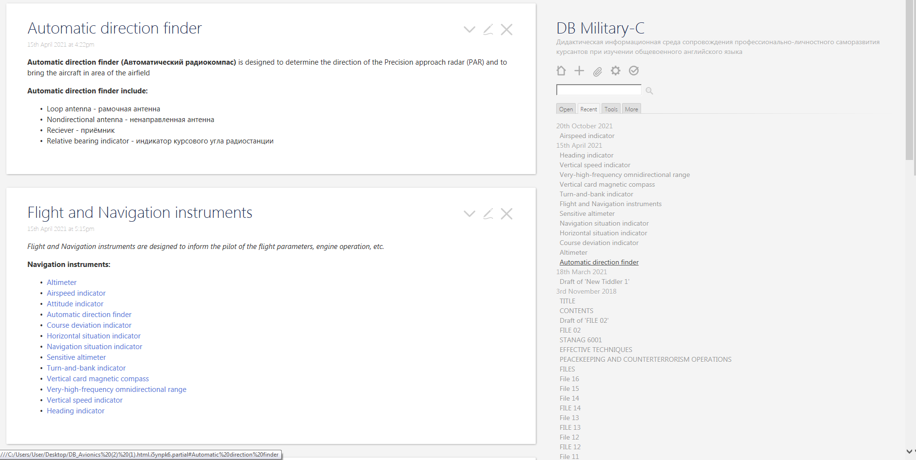
Рисунок 1 — Интерфейс программы

Потребовалось провести дополнительный анализ русскоязычных текстов предметной области «Авионика», причем были задействованы межпредментные связи. При построении ассоциативных отношений между дескрипторами необходимо было учитывать особенности дальнейшей технической реализации разрабатываемого словаря. В результате, была разработана база данных – терминологический учебный словарь тезаурусного типа «DB-Avionics».

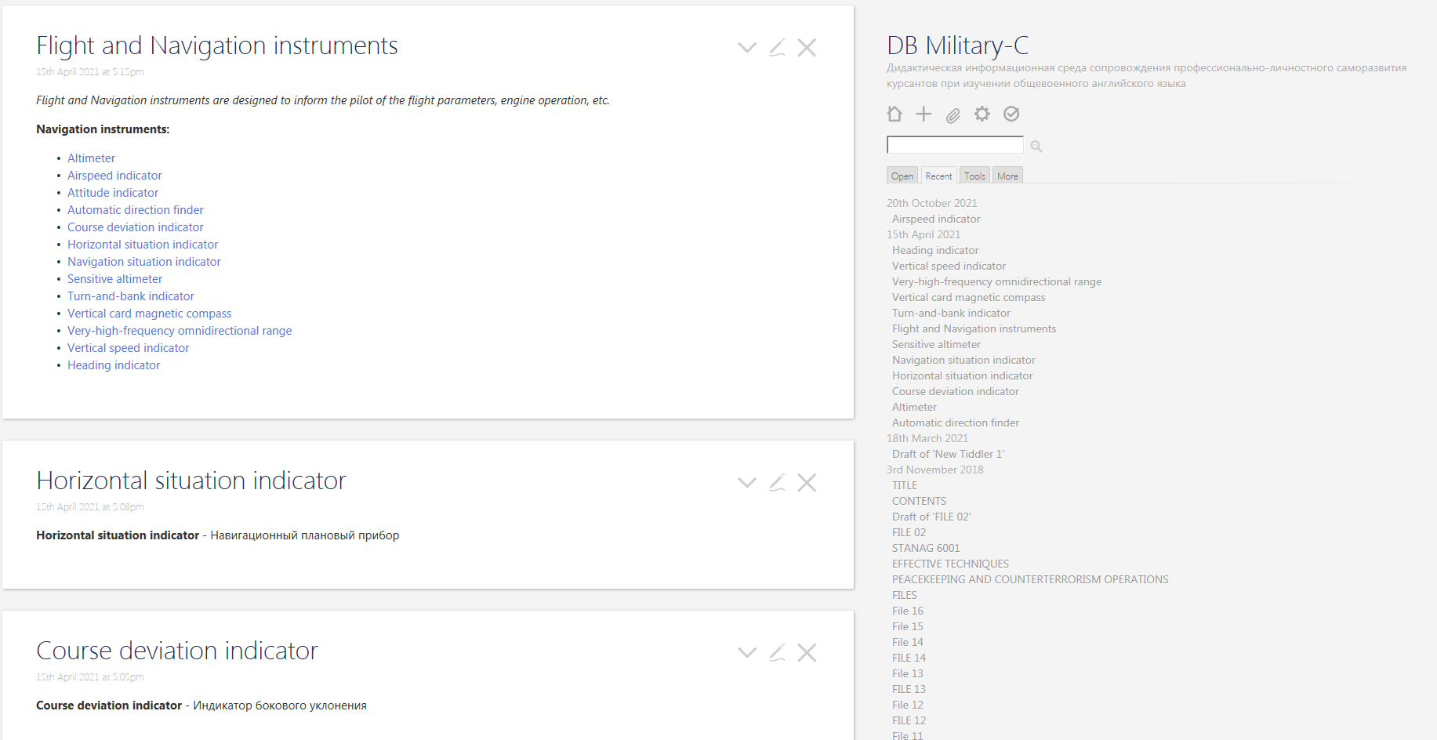

Рисунок 2 — Интерфейс программы

Таким образом было показано лингвистическое сопровождение информационных технологий двойного назначения может быть реализовано за счет использования свободного программного обеспечения гражданского назначения на базе персональных вики-движков, путем создания лингвистических баз специального назначения.

СПИСОК ЛИТЕРАТУРЫ

1. Некрасов С.И., Некрасова Н.А. Философия науки и техники: тематический словарь справочник. Учебное пособие. – Орёл: ОГУ, 2010. – 289 с.
2. Об информации, информационных технологиях и о защите информации: федер. закон Рос. Федерации от 27 июля 2006 г. № 149-ФЗ: принят Гос. Думой Федер. Собр. Рос. Федерации 8 июля 2006 г.: одобрен Советом Федерации Федер. Собр. Рос. Федерации 14 июля 2006 г. // Рос. газ. - 2006. - 29 июля.
3. Кузнецов С. Д. Информационные технологии // Большая российская энциклопедия. Том 11. Москва, 2008, стр. 493
4. Информационные технологии: учебное пособие/ Н. Н. Скитер, А. В. Костикова, Ю. А. Сайкина; ВолгГТУ. – Волгоград, 2019. – 96 с.
5. Информационные технологии : учебное пособие / А. И. Исакова,М. Н. Исаков. — Томск: Эль Контент, 2012. — 174 с.
6. Информационные системы и технологии: учебное пособие / И.Л. Чудинов, В.В. Осипова; Томский политехнический университет. – Томск: Изд-во Томского политехнического университета, 2013. – 145 с.
7. Федорова Г. H. Информационные системы: учебник для студ. учреждений сред. проф. образования / Г. Н. Федорова. — 3-е изд., стер. — М. : Издательский центр «Академия», 2013. — 208 с.
8. Жеребило Т.В. Словарь лингвистических терминов и понятий. Изд. 6-е, испр. и доп. – Назрань: Пилигрим, 2016. – 610 с.
9. Фот Р.С., Фот Ю.Д., Солодухин Б.В. Анализ защищенности операционных систем для вычислительных систем военного назначения // В сборнике: Безопасность: Информация, Техника, Управление. Сборник избранных статей по материалам Международной научной конференции. 2020. С. 38-43.

10. В.И. Свиридов, Е.И. Чопорова, Е.В. Свиридова Лингвистическое обеспечение автоматизированных систем управления и взаимодействие пользователя с компьютером.// Моделирование, оптимизация и информационные технологии.
Научный журнал, Том 7, № 1 http://moit.vivt.ru/ 2019

11. Киргинцева Н.С, Путова И.Н. Терминологический тезаурус «Aircraft Armament» как компонент дидактической информационной среды для профессиональной подготовки военных специалистов// Успехи современной науки и образования. 2016 №12. Том 2 С. 182-185.

